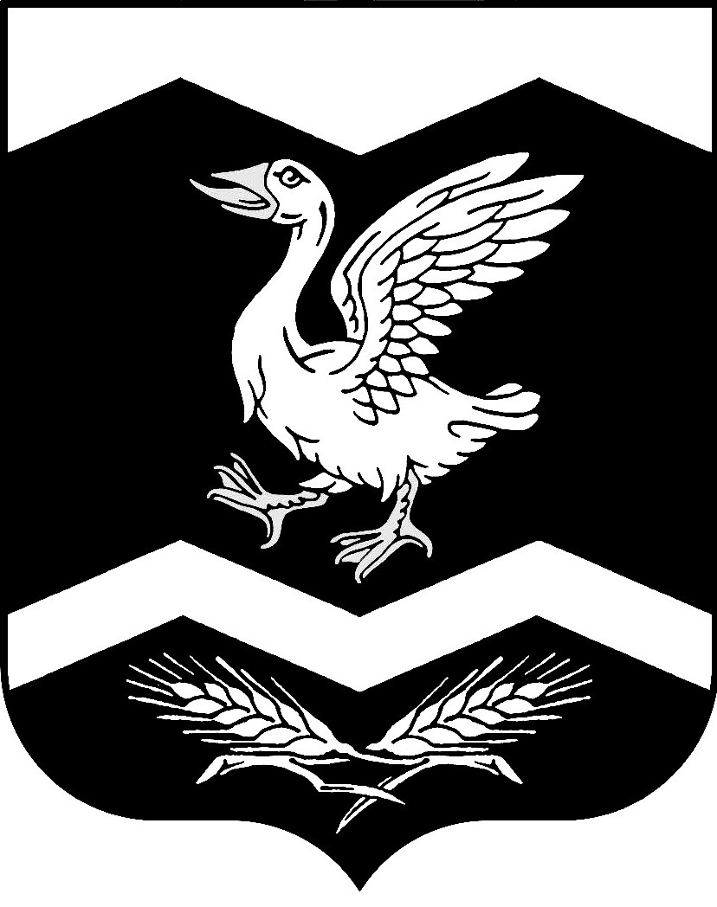

Курганская область
Шадринский район

КРАСНОМЫЛЬСКАЯ СЕЛЬСКАЯ ДУМА

РЕШЕНИЕ

от "19" марта 2019 года № 138
с. Красномыльское

О внесении изменений в решение
Красномыльской сельской Думы
от 18. 02. 2019 года № 23
«О передаче осуществления части
полномочий по решению вопросов
местного значения на уровень
Шадринского района»

В связи с изменениями, внесенными в Закон Курганской области от 25 декабря 2014г. №108 «О закреплении за сельскими поселениями Курганской области вопросов местного значения городских поселений», руководствуясь ст. 21 Устава Красномыльского сельсовета Шадринского района Курганской области, Красномыльская сельская Дума

РЕШИЛА:

1. Внести в решение Красномыльской сельской Думы от «18» марта 2015 года № 23 «О передаче осуществления части полномочий по решению вопросов местного значения на уровень Шадринского района» следующие изменения:
1.1. пункт 3 приложения 1 к решению исключить.
1.2. подпункт 3 пункта 8 приложения 2 «Создание, содержание и организация деятельности аварийно-спасательных служб и (или) аварийно-спасательных формирований на территории поселения» исключить.
2. Администрации Красномыльского сельсовета заключить с Администрацией Шадринского района соглашение о внесении изменений в ранее заключенное соглашение о передаче осуществления части полномочий по решению вопросов местного значения.
3. Настоящее решение направить в Шадринскую районную Думу для рассмотрения.
4. Настоящее решение вступает в силу со дня его принятия и распространяется на правоотношения, возникшие с 01 января 2019 года.
5. Контроль за выполнением настоящего решения возложить на планово-бюджетную комиссию.

Глава Красномыльского сельсовета Г. А. Стародумова

